TEMAT KOMPLEKSOWY: ŚWIĘTO DZIECI

Dzień I
01.06.2020r. (PONIEDZIAŁEK)

Temat dnia: DZIECI MAJĄ MARZENIA.
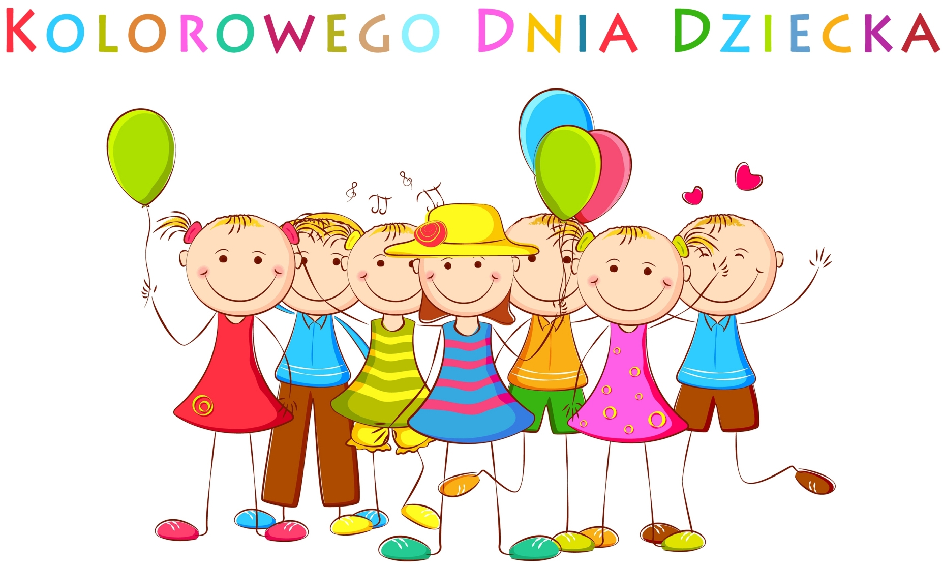
Z okazji Waszego święta życzymy Wam Drogie Dzieci dużo radości, dobrych humorów, wspaniałej zabawy, wystrzałowych niespodzianek .
Pozdrawiamy GORĄCO
Wasze panie: Bogusia i Żaneta
Dzisiaj będzie bardzo krótko, żebyście miały kochane Słoniki więcej czasu na świętowanie RAZEM Z RODZICAMI DNIA DZIECKA!!!
Temat 1: „Lubimy tańczyć”– ruch przy muzyce.
Krótka rozgrzewka czyli: marsz, podskoki, bieg
Rozpoznawanie dźwięków wysokich i niskich- ćwiczenia i zabawy.
Nasze dzisiejsze spotkanie zaczynamy od zajęć rytmicznych. Czas na ruch, muzykę
i taniec. Zapraszamy do odtworzenia linku! ZACZYNAMY!
https://www.youtube.com/watch?v=4YFmTNqTfsU&list=RD4YFmTNqTfsU&start_radio=1

Temat 2: „Moje marzenia”– rysowanie kredkami pastelowymi lub malowanie farbami.
„O czym marzę” - swobodne wypowiedzi dzieci.
Samodzielna praca dzieci. Zwracanie uwagi na zagospodarowania całej powierzchni kartki.
……………………………………………………………………………….

2 zadania dla chętnych:
„Czego brakuje” – zabawa dydaktyczna.
Na dywanie kładziemy przygotowany zestaw zabawek. Rodzic chowa wybraną zabawkę, a dziecko odgaduje czego brakuje.
„Przyjaciel z bajki” – lepienie z plasteliny.
Dziecko lepi z plasteliny wymyślonego bajkowego przyjaciela. Mówi jak się nazywa
i jaka jest jego ulubiona zabawa.

Karty pracy do wykonania w domu
„Sześciolatek. Razem się uczymy”cz.4- karty pracy (str. 52)
„Pięciolatek. Razem się uczymy”cz.4-karty pracy (str.46)
Zabawy ruchowe przy muzyce ( propozycje do wykorzystania przez cały tydzień)
„Tańce Połamańce- https://www.youtube.com/watch?v=MG6iPAU2b0I
"Dwa przysiady, obrót, skok!”- https://www.youtube.com/watch?v=fKECl8F-rCY
„Gimnastyka Fruzi”- https://www.youtube.com/watch?v=47jquUszRas
Do jutra kochane Słoniki

